|  |  |
| --- | --- |
| PHÒNG GD&ĐT TX ĐÔNG TRIỀU  **TRƯỜNG TIỂU HỌC MẠO KHÊ B** |  |
|  |  |

**BÀI TUYÊN TRUYỀN PHÒNG BỆNH ĐẬU MÙA KHỈ**

*Thời gian tuyên truyền: - 7h00 - 7h30 và 16h00- 16 h30 các ngày trong tuần*

*- Tuần 1+2+3 tháng 9/2024*

*Người tuyên truyền: Nguyễn Thị Duyên, GVCN các lớp*

*Hình thức tuyên truyền: Phát thanh măng non, lồng ghép vào nội dung bài giảng GV, Zalo nhóm lớp, Dán trên bảng tuyên truyền công khai*

**NỘI DUNG**

*Mpox (Đậu mùa khỉ) là bệnh truyền nhiễm cấp tính, gây dịch do vi rút đậu mùa khỉ gây ra (Monkeypox vi rút, là một vi rút DNA sợi đôi, thuộc chi Orthopoxvirus, họ Poxviridae).*

*Bệnh có nguồn gốc từ Châu Phi, lây truyền từ động vật sang người và từ người sang người qua tiếp xúc trực tiếp khi quan hệ tình dục, tiếp xúc với tổn thương da, dịch cơ thể, giọt bắn đường hô hấp, vật dụng của người bị nhiễm và lây truyền từ mẹ sang con.*

*Bệnh có các triệu chứng chính là sốt, phát ban dạng phỏng nước và sưng hạch ngoại vi, có thể gây biến chứng nặng dẫn tới tử vong, đặc biệt trên nhóm người bị suy giảm miễn dịch nặng. Bệnh có vắc xin phòng bệnh.*

*Ngày 14/8/2024, Tổ chức y tế thế giới (WHO) tuyên bố sự gia tăng các ca nhiễm vius đậu mùa khỉ ở châu phi là tình trạng y tế khẩn cấp toàn cầu, loại virus này từ lâu đã lây lan ở miền trung châu phi, chủ yếu là Cộng hòa Dân chủ Congo. Tại Việt Nam, tính đến tháng 1/2024 cả nước ghi nhận 121 ca mắc bệnh đậu mùa khỉ, trong đó có 6 ca tử vong.*

**1. BỆNH CẢNH LÂM SÀNG**

**A. Thể điển hình**

**-** Bệnh diễn biến qua các giai đoạn sau:

- *Giai đoạn ủ bệnh:*từ 3 đến 21 ngày (có thể dao động từ 1 - 40 ngày). Người nhiễm không có triệu chứng và không có khả năng lây nhiễm.

- *Giai đoạn khởi phát*: từ 1 đến 5 ngày với các triệu chứng chính là sốt và nổi hạch ngoại vi toàn thân. Kèm theo người bệnh có thể có biểu hiện đau đầu, mệt mỏi, ớn lạnh, đau họng, đau cơ. Vi rút có thể lây sang người khác từ giai đoạn này.

- *Giai đoạn toàn phát:*đặc trưng bởi sự xuất hiện của các ban trên da, thường gặp sau sốt từ 1 đến 3 ngày, với tính chất sau:

+ Vị trí: phát ban có xu hướng ly tâm, gặp nhiều trên mặt, lòng bàn tay, lòng bàn chân. Ban cũng có thể gặp ở miệng, mắt, cơ quan sinh dục.

+ Tiến triển của ban: tuần tự từ dát (tổn thương có nền phẳng) đến sẩn (tổn thương cứng hơi nhô cao) đến mụn nước (tổn thương chứa đầy dịch trong) đến mụn mủ (tổn thương chứa đầy dịch vàng) đến đóng vảy khô đến bong tróc và có thể để lại sẹo.

+ Kích thước tổn thương da: trung bình từ 0,5 - 1 cm, có thể lớn hơn hoặc tập hợp thành đám.

*- Giai đoạn hồi phục*: các triệu chứng của bệnh mpox thường từ 2 đến 8 tuần rồi tự khỏi. Người bệnh hết các triệu chứng lâm sàng, các sẹo trên da có thể ảnh hưởng đến thẩm mỹ và không còn nguy cơ lây nhiễm cho người khác.

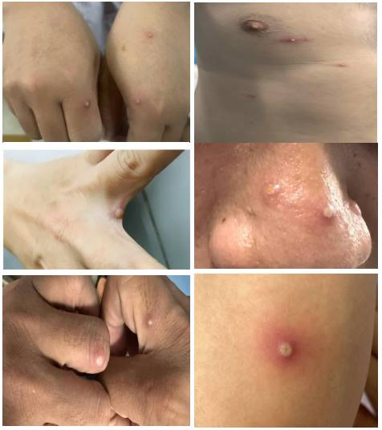

Hình 1. Hình ảnh tổn thương ban giai đoạn sẩn và phỏng nước

*(Nguồn: Bệnh viện Bệnh Nhiệt đới TP Hồ Chí Minh)*

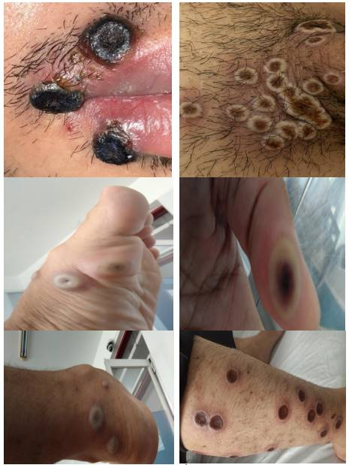

Hình 2. Hình ảnh tổn thương sâu

*(Nguồn: Bệnh viện Bệnh Nhiệt đới TP Hồ Chí Minh)*

**B. Các thể lâm sàng**

- Thể không triệu chứng: người nhiễm vi rút mpox không có bất kỳ triệu chứng lâm sàng nào.

- Thể nhẹ: các triệu chứng thường hết sau 2 đến 4 tuần mà không cần bất kỳ biện pháp điều trị đặc hiệu nào.

- Thể nặng: thường gặp trên nhóm đối tượng nguy cơ cao (phụ nữ mang thai, người cao tuổi, trẻ em, người mắc bệnh lý nền, suy giảm miễn dịch,…), có thể dẫn tới tử vong, thường từ tuần thứ 2 của bệnh.

**2. Các biến chứng**:

+ Nhiễm trùng da, niêm mạc: viêm mô tế bào, viêm mô mềm hoại tử.

+ Nhiễm trùng giác mạc.

+ Viêm phổi, suy hô hấp.

+ Viêm não.

+ Nhiễm trùng huyết, sốc nhiễm trùng.

+ Viêm tắc mạch bạch huyết.

**3. Chẩn đoán**

***\* Ca bệnh nghi ngờ***

- Là trường hợp có tổn thương trên da, niêm mạc nghi mpox (đặc biệt trên nhóm quan hệ tình dục đồng giới nam, suy giảm miễn dịch)

- Có một hoặc nhiều yếu tố dịch tễ sau:

+ Trong vòng 21 ngày trước khi khởi phát triệu chứng, có tiếp xúc với trường hợp bệnh xác định hoặc trường hợp bệnh nghi ngờ mpox qua quan hệ tình dục, tiếp xúc trực tiếp với tổn thương da hoặc tiếp xúc với các vật dụng bị ô nhiễm như quần áo, giường, đồ cùng cá nhân của người bệnh;

+ Có tiền sử đi du lịch đến các quốc gia có lưu hành bệnh mpox trong vòng 21 ngày trước khi khởi phát triệu chứng.

***\* Ca bệnh xác định***

Có kết quả xét nghiệm sinh học phân tử dương tính với vi rút đậu mùa khỉ.

**\* Chẩn đoán phân biệt**

- Dựa trên triệu chứng sốt, phát ban phỏng nước và hạch to, cần chẩn đoán phân biệt bệnh mpox với các bệnh sau (*Phụ lục ):*

+ Đậu mùa (smallpox).

+ Thủy đậu (chicken pox).

+ Herpes lan tỏa.

+ Tay chân miệng.

- Tổn thương loét bộ phận sinh dục cần phân biệt với bệnh giang mai.

**4. PHÒNG BỆNH**

**4.1. Phòng bệnh không đặc hiệu**

- Tránh tiếp xúc gần với người mắc hoặc nghi mắc bệnh đậu mùa khỉ; tránh tiếp xúc trực tiếp với những vết thương hở, dịch cơ thể, giọt bắn và các vật dụng, đồ dùng bị nhiễm mầm bệnh.

- Che miệng và mũi khi ho hoặc hắt hơi, tốt nhất che bằng khăn vải hoặc khăn tay hoặc khăn giấy dùng một lần hoặc ống tay áo để làm giảm phát tán các dịch tiết đường hô hấp. Không khạc nhổ bừa bãi nơi công cộng.

- Thường xuyên rửa tay bằng xà phòng và nước sạch hoặc dung dịch sát khuẩn tay.

- Người đến các quốc gia vùng lãnh thổ có lưu hành dịch bệnh (đặc biệt là khu vực Trung và Tây Phi) cần tránh tiếp xúc với động vật có vú (chết hoặc sống) như: động vật gặm nhấm, thú có túi, động vật linh trưởng có thể chứa vi rút đậu mùa khỉ. Khi quay trở về Việt Nam cần chủ động khai báo với cơ quan y tế địa phương để được tư vấn.

- Đảm bảo an toàn thực phẩm; thực hiện lối sống lành mạnh, tăng cường vận động thể lực, nâng cao sức khỏe.

- Người có triệu chứng phát ban cấp tính không rõ nguyên nhân kèm theo một hoặc nhiều triệu chứng nghi ngờ, cần chủ động liên hệ với cơ sở y tế để được theo dõi, tư vấn kịp thời, đồng thời, cần chủ động tự cách ly, tránh tiếp xúc gần với người khác, bao gồm cả quan hệ tình dục…

**4.2. Phòng bệnh đặc hiệu bằng vắc xin**

Sử dụng vắc xin để phòng bệnh mpox cho những nhóm đối tượng có nguy cơ cao.

|  |  |
| --- | --- |
| **P. HIỆU TRƯỞNG**  **Nguyễn Thị Phượng** | **Nhân viên Y tế kiêm nhiệm**  **Nguyễn Thị Duyên** |

**CHẨN ĐOÁN PHÂN BIỆT BỆNH MPOX**  
*(Ban hành kèm theo Quyết định số 465/QĐ-BYT ngày 29/02/2024)*

|  |  |  |  |  |  |
| --- | --- | --- | --- | --- | --- |
| Bệnh  Đặc điểm | Mpox | Đậu mùa (smallpox) | Thủy đậu (chicken pox) | Tay chân miệng | Herpes lan tỏa |
| Phân bố của ban | Ban xu hướng ly tâm, gặp nhiều trên mặt, lòng bàn tay, lòng bàn chân  Có thể gặp niêm mạc: mắt, miệng | Ban theo trình tự: đầu tiên trên mặt, bàn tay và cẳng tay, sau đó trên thân mình. | Ban xuất hiện đầu tiên trên mặt và thân, nhanh chóng lan ra khắp cơ thể | Loét miệng  Phát ban trên da ở lòng bàn tay, lòng bàn chân, gối, mông; | Thường xuất hiện vùng niêm mạc miệng, sinh dục sau đó nhanh chóng lan ra toàn thân |
| Sự xuất hiện của ban | Cùng lứa tuổi, xuất hiện cùng thời điểm  Nốt phỏng nước đơn lẻ hoặc có thể tạo thành đám tổn thương trên da | Ban xuất hiện sau 2 - 3 ngày đầu | Đa lứa tuổi, xuất hiện thời gian khác nhau | Đa lứa tuổi  Một số trường hợp phát ban không rõ ràng hoặc chỉ có loét miệng | Cùng lứa tuổi  Các mụn nước tập trung thành chùm, đau rát, nhanh chóng vỡ |
| Tiến triển của ban | Chậm | Nhanh | Nhanh | Nhanh | Nhanh |
| Kích thước ban | Trung bình từ 0,5 - 1 cm, có thể lớn hoặc tập trung thành đám. |  | Trung bình 5 - 10 mm | Kích thước nhỏ đường kính 2  - 3 mm | Kích thước nhỏ, 2 - 3 mm |
| Thời gian tồn tại ban | 2 - 4 tuần | 2 - 3 tuần | 1 - 2 tuần | Dưới 7 ngày | Ban nhanh chóng vỡ, sau 3 - 4 ngày |
| Biểu hiện khác | Sốt và nổi hạch ngoại vi toàn thân | Sốt, tiêu chảy, đau người, mệt mỏi | Sốt, mệt mỏi | Sốt, mệt mỏi, đau họng, biếng ăn, tiêu chảy | Mệt mỏi, chán ăn, sưng hạch phụ cận |
| Di chứng | Có thể để lại sẹo rỗ | Có thể để lại sẹo rỗ sâu | Có thể để lại một sẹo lõm nông | Có thể để lại vết thâm, rất hiếm khi loét hay bội nhiễm | Có thể để lại vết thâm |